Лабораторна робота №8
Вибір характеристик блоку аналого-цифрового перетворення
8.1 Загальні відомості
Розглядаючи ЕОМ в контурі вимірювань та управління, можна встановити, що система «об'єкт - ЕОМ - об'єкт» є гібридною системою, в якій використовується аналогова та цифрова інформації.
Інформація про значення змінних по-різному розподіляється у часі та просторі.
Розрізняють дві форми подання змінних у просторі - аналогову і цифрову - і дві форми кодування в часі - безперервну та дискретну.
Перехід від однієї форми подання змінних до іншої називається перетворенням. Аналогова форма уявлення - це зображення змінної за допомогою фізичної величини (напруги, струмів, кутів повороту валу, тривалості імпульсів тощо). Цифрова форма подання - це зображення цифровим кодом числа. Перехід від безперервної функції часу до ґратчастої називається квантуванням за часом чи дискретизацією. Перетворення, зворотне квантування за часом, називається відновленням неперервної функції. У безперервному сигналі для будь-якого моменту є інформація. Такий сигнал є безперервним у часі. Він також безперервний за рівнем, оскільки його величина може мати нескінченно велику кількість значень. У дискретного сигналу амплітуда може набувати певне кінцеве число значень.
Заміна точного значення величини сигналу наближеним дискретним значенням, у якому два найближчих дискретних значення розрізняються на елементарну величину (квант), називається квантуванням за рівнем.
За аналогією з квантуванням за рівнем використовують поняття квантування за часом, під яким розуміється дискретизація за часом, тобто заміну безперервного сигналу в часі дискретним.
Відомості про величину сигналу при цьому надходять не безперервно, а лише для певних моментів часу. Нехай є деякий пристрій, на вхід якого подається величина x₁, а з виходу знімається величина х₂, причому кількісне зміст х₂ не повинно відрізнятися від х₁.

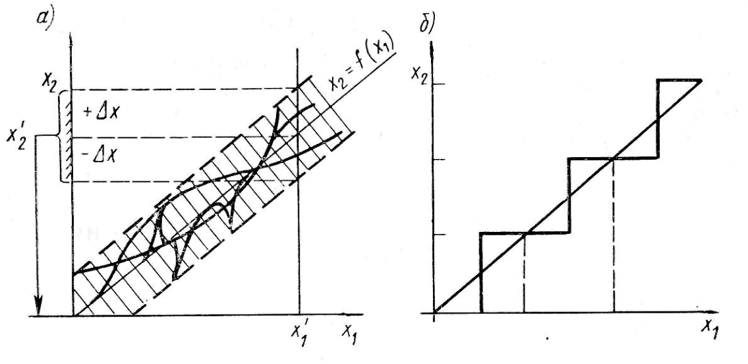
Рис. 1. Смуга помилок (а) і рівномірне квантування сигналу (б)
Ідеальне перетворення зображується прямою х₂ = f(x_{i}) (рис. 1, а).
У реальних умовах під впливом внутрішніх та зовнішніх перешкод ідеальна характеристика розпливається у смугу помилок і однозначний зв'язок порушується.

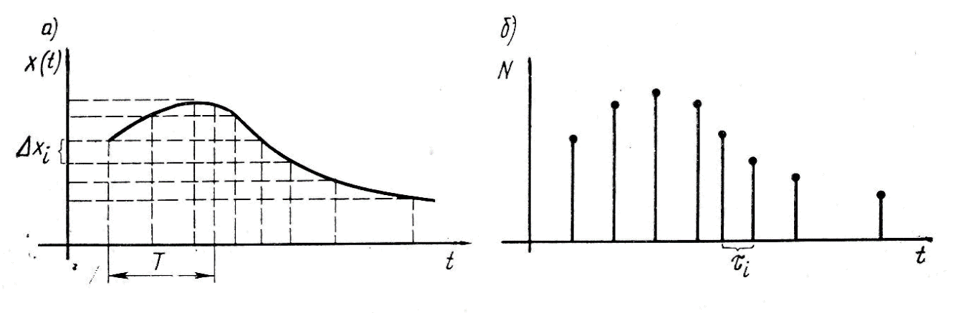
Рис. 2. Квантування сигналу за рівнем (а) часом (б)

Наявність згладженої смуги помилок проявляється в тому, що замість одного значення х_{2’} на осі х₂ з'являється зона x₂’ можливих значень, відзначена штрихуванням. Цим обґрунтовується квантування величини та розмір обраного кванта. На рис. 1 б показано рівномірне квантування. У ряді випадків доцільно проводити нерівномірне квантування у відповідності з вагою або ймовірністю появи окремих значень величини.
Розглянемо процес квантування за часом. Він полягає і в тому, що через деякі проміжки часу Т вибираються поточні значення безперервної величини x(t). Якщо внаслідок похибок і перешкод достовірними є лише знаки, розділені проміжками Δx (рис. 2, а), то безперервна крива може бути замінена рядом точок, отриманих у перетинах даної кривої горизонтальними лініями квантування (рис. 2, б). Формуючи проекцію цих точок на вісь часу t, отримаємо проміжки часу τ_{і}, за якими доцільно формувати відліки. Таким чином, дискретність осі t повністю визначається квантуванням за рівнем (по осі х) і крутизною функції x(t) на її окремих ділянках.
Функцію x(t) можна апроксимувати ламаною лінією. Тоді
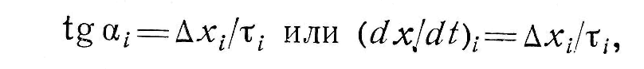
звідки
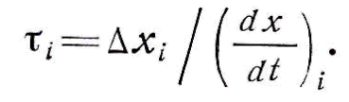
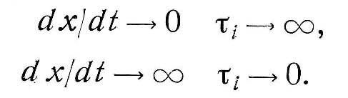
Випадок dx/dt^-О відповідає зникненню всіх частотних складових, крім постійної складової нульової частоти. З точки зору теорії інформації це відповідає випадку, коли ймовірність встановленого значення дорівнює одиниці, невизначеність відсутня і немає необхідності в передачі будь-якої додаткової інформації.
У разі dx/dt-^oo частотний спектр розширюється до безкінечності, що викликає зростання кількості інформації. Теоретичне обґрунтування процесу дискретизації інформації містить теорема Котельникова, яка свідчить, що всякий безперервний сигнал, що має обмежений спектр частот frp, повністю визначається своїми дискретними значеннями в моменти відліку, віддалені один від одного в часі на інтервали Г^1/(2/гр). Звідси випливає, що частота перетворення має відповідати умові виду /п^2/гр.
Проте теорема Котельникова передбачає обмежений спектр частот, тоді як реальний сигнал має кінцеву тривалість і необмежений частотний спектр. У цьому випадку застосування теореми Котельникова дає дещо завищені результати частоти перетворення.
Перехід від аналогових величин до цифровим еквівалентам пов'язані з деякою помилкою, викликаної тим, що у цифровому поданні можна використовувати лише кінцеве число цифрових розрядів. Однак за досить великої кількості розрядів
помилка подання практично не матиме значення. При переході від цифрового уявлення величини до аналогового з'являється також похибка з допомогою аналогової частини перетворення.
Розглянемо питання про вибір раціональної розрядності перетворювача. Нехай деяка безперервна величина XQ вимірюється з помилкою Довги і перетворюється цифровий еквівалент.
При такому перетворенні виникає помилка AXh, викликана дискретністю перетворення величин XQ, не перевищує, очевидно, деякої постійної величини h (одиниці молодшого розряду), і помилка A;tt, викликана запізненням перетворювача.

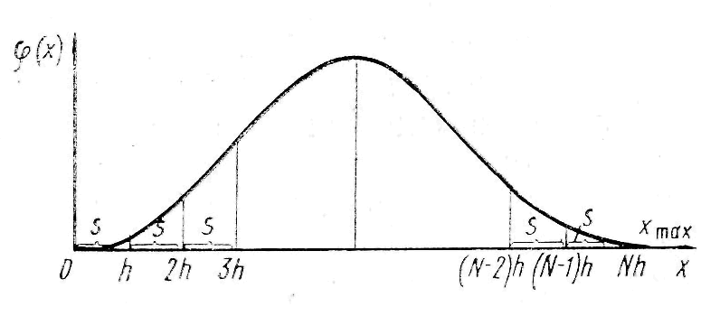
Рис. 3. Вид диференціального закону розподілу

Сумарна похибка перетворення з урахуванням помилки вимірювання величин
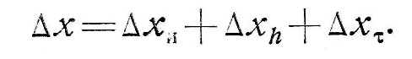
Фактичне значення безперервної величини XQ, що перетворюється на цифровий код, з урахуванням помилки вимірювання дорівнює:
х 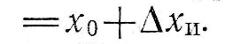
Припустимо, що величина х — випадкова і підпорядковується закону розподілу ф(я). Визначимо диференціальний закон розподілу помилки Axh, викликаної дискретним уявленням величини x.
Розв'язуватимемо задачу за умови x^Q. Інші випадки можуть бути розглянуті аналогічно. Розіб'ємо інтервал 0, д; тах на відрізки величиною h (рис. 5.3), а всередині кожного відрізка h відкладемо відрізок s<ih. Імовірність появи помилки подання AA';I<S можна визначити як ймовірність попадання випадкової точки х у будь-який з відрізків. Тоді
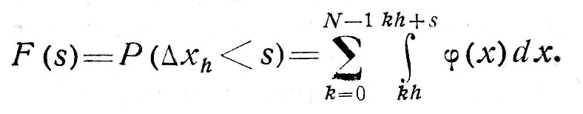
Диференціюючи обидві частини рівності s, знайдемо диференціальний закон розподілу помилки Axh'.
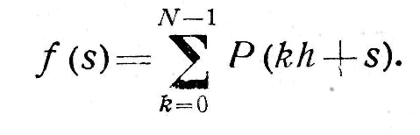
Помножимо на h обидві частини рівності:
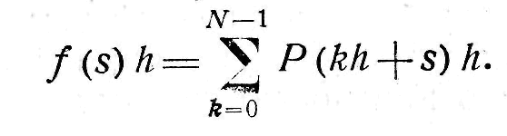
Права частина є наближене значення площі, :I;IK.II«I ченної між <р(х) і віссю х. Ця площа завжди дорівнює I. Тоді при великому N матимемо f(s)h=l, звідси /(s) = l//j, НДР Qs^s<h.
Таким чином, для помилки Axh можна ухвалити закон ранньої ймовірності. Основними характеристиками цієї помилки будуть: математичне очікування пг; дисперсія DH.
За наявності оптимального округлення математичне очікування / Пл = 0.
Якщо округлення виконується методом відкидання, то за х>0 математичне очікування тл = -/г/2 і дисперсія Dh = =hz/l2.
Крок h можна визначити через діапазон зміни перетворюваної величини хот і число розрядів і перетворювача:
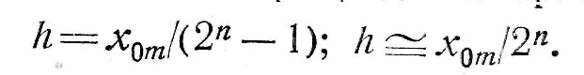
Необхідне число розрядів п можна визначити на підставі знання помилки, що виникає при квантуванні за рівнем, оскільки помилка, що виникає в результаті квантування за часом, не повинна перевищувати кроку квантування за рівнем, тобто h. Точність перетворення будемо характеризувати величиною середньо-квадратичної помилки
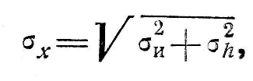
де сг„ - середньоквадратична помилка вимірювання; од - середньоквадратична помилка квантування за рівнем;
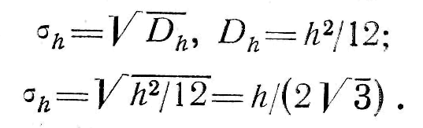
Задамося умовою, що забезпечує узгодження точності перетворення з точністю вимірювання, тобто СГД = (7і>)
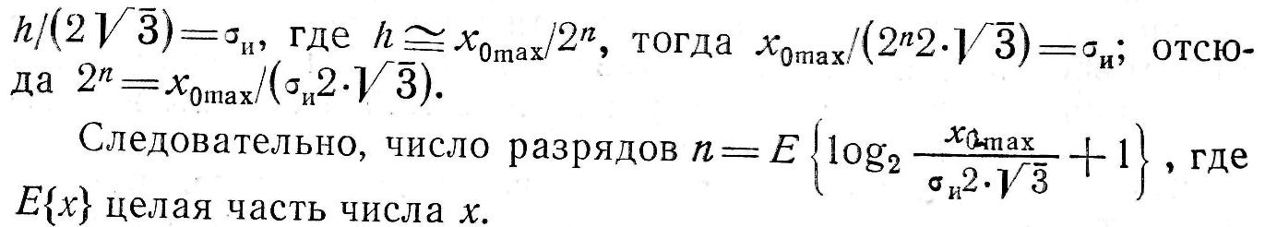
Визначимо допустимий час перетворення т. Помилка Ах*, викликана запізненням на час перетворення т, є динамічною і може бути визначена як
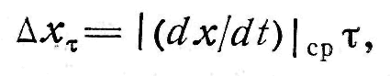
де \ dx / dt \ - Абсолютне значення округленої на інтервалі т похідної за часом від вимірюваної величини.
У загальному випадку похідна та інтервал г - величини випадкові.
Задамося умовою, у якому дисперсія помилки запізнення 'Dr буде менше другого початкового моменту помилки уявлення, тобто.
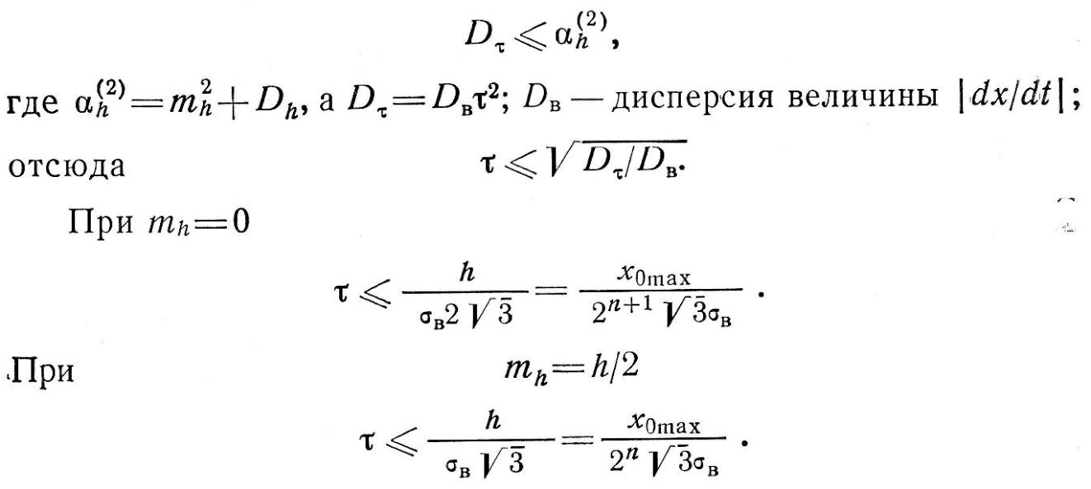
Розглядаючи весь канал проходження та формування вхідних даних від датчиків до запису на згадку про БЦВМ перетвореної вхідної інформації, можна відзначити, що причинами виникнення статичних похибок, що спотворюють вхідну інформацію, є похибки, викликані технологією виготовлення апаратури (датчиків, АЦП і ін), впливом дестабілізуючих факторів навколишнього середовища, старінням елементів, а також похибками за рахунок власних і шумів, що наводяться. Динамічні похибки виникають внаслідок квантування сигналу за часом, затримок в елементах, впливу паразитних ємностей в електронних схемах і т.д.
З класу статичних похибок можна назвати:
похибки усунення нуля, які викликають зміщення вихідного коду на величину, пропорційну даної похибки;
похибки крутості, обумовлені зміною коефіцієнта передачі всього каналу перетворення і що дають збільшення коду на виході пропорційно величині
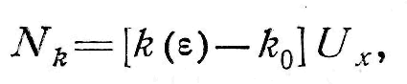
де k(e) - фактичний коефіцієнт передачі каналу перетворення; &о- ідеальний коефіцієнт передачі; Ux - сигнал, що перетворюється;
похибки нелінійності перетворення, зумовлені відхиленням функції перетворення від лінійної. Ця похибка може бути виражена у вигляді
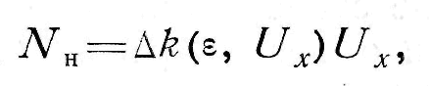
де Д£(е, Ux) — зміна коефіцієнта перетворення.
Відповідно до перерахованих джерел похибок існують методи їх компенсації. Причому залежно від форми подання коригувальних сигналів – аналогової чи цифрової – можна говорити про відповідну автокорекцію.
При використанні аналогових методів автокорекції охоплюються або окремі аналогові елементи, або повністю вся аналогова частина перетворювача. Зазвичай, це прості схемні рішення.
При цифрових методах автокорекція здійснюється в цифровій частині після процедури кодування або в процесі її здійснення. У цьому коригується вся характеристика перетворювача. Поряд з аналоговою та цифровою автокорекціями, що здійснюються схемними методами, часто застосовуються програмні методи автокорекції, які мають ряд переваг. До них можна віднести можливість тривалого зберігання коригувальних сигналів та їх багаторазове використання, наприклад для фільтрації.
Компенсація випадкових похибок завжди становила певні труднощі. Випадкові похибки виникають як у самому каналі перетворення, так і надходять на вхід разом з корисним сигналом. Для компенсації цих похибок використовуються методи статистичної обробки сигналів, методи інтегрування та оптимальної фільтрації.

Існує декілька найбільш використовуваних АЦП:
- ADC0804: Розрядність 8 біт, частота дискретизації 100 кГц, діапазон вимірювання 0-5 В, час перетворення 100 мкс, внутрішній опір 100 кОм, споживання струму 15 мА.
- ADS1115: Розрядність 16 біт, частота дискретизації 860 кГц, програмований діапазон вимірювання до ±6.144 В, час перетворення до 8 мкс, вбудований програмований генератор, вхідний опір 2 кОм, споживання струму 150 мкА.
- MCP3008: Розрядність 10 біт, частота дискретизації 200 кГц, програмований діапазон вимірювання до 5 В, час перетворення 200 мкс, вхідний опір 100 кОм, споживання струму 135 мкА.
- MAX11100: Розрядність 16 біт, частота дискретизації до 500 кС/с, програмований діапазон вимірювання до ±2.5 В, час перетворення 500 нс, вхідний опір 1 МОм, споживання струму 0.5 мА.
- LTC2500-32: Розрядність 32 біт, частота дискретизації до 1 кС/с, програмований діапазон вимірювання до ±10 В, час перетворення до 40 мкс, вхідний опір 2.5 кОм, споживання струму 4 мА.

Хід роботи
- В програмному середовищі Matlab виконати наступне:
- Згенерувати вісь часу, синусоїдальний сигнал для парних варіантів та косинусоїдальний сигнал для непарних варіантів:
t = linspace(0, signal_duration, signal_duration * sampling_rate); signal = signal_amplitude * sin(2*pi*1000*t);
- Симулювати АЦП:

quantization_levels = 2^adc_bits % кількість квантованих рівнів
quantization_step = adc_range / quantization_levels; % розмір кванту
signal_quantized = round(signal / quantization_step) * quantization_step; % квантуємо сигнал

- Провести дослідження змінюючи кількість квантових рівнів АЦП(2, 4, 8, 16, 32, 64, 128, 256), проаналізувати зміни та зробити висновки.

- Провести дослідження для найбільш вживаних АЦП(ADC0804, ADS1115, MCP3008, MAX11100, LTC2500-32), проаналізувати результати та зробити висновки.
- Симулювати роботу ЦАП та змінюючи квантові рівні отримати графіки, проаналізувати та зробити висновки.
signal_dac = zeros(size(signal_quantized));
for i=1:length(signal_dac)
signal_dac(i) = (signal_quantized(i) / adc_range) * signal_amplitude;
end

- Зробити висновки що до проведеної роботи.

clear all
sampling_rate = 500; % швидкість дискретизації в герцах(не змінюємо)
adc_bits = 8; % кількість бітів АЦП
adc_range = 5; % діапазон АЦП в вольтах
signal_amplitude = 5; % амплітуда сигналу в вольтах
signal_duration = 1; % тривалість сигналу в секундах

% Генеруємо часову вісь
t = linspace(0, signal_duration, signal_duration * sampling_rate);

% Генеруємо аналоговий сигнал

signal = signal_amplitude * sin(2*pi*1000*t);

% Симулюємо АЦП
quantization_levels = 2^adc_bits % кількість квантованих рівнів
quantization_step = adc_range / quantization_levels; % розмір кванту
signal_quantized = round(signal / quantization_step) * quantization_step; % квантуємо сигнал

% Відображаємо сигнал у графічному вигляді
subplot(3,1,1);
plot(t, signal);
xlabel('Час (с)');
ylabel('Напруга (В)');
title('Аналоговий сигнал');

% Відображаємо квантований сигнал у графічному вигляді
subplot(3,1,2);
stairs(t, signal_quantized);
xlabel('Час (с)');
ylabel('Напруга (В)');
title(['Квантування АЦП з ', num2str(adc_bits), ' бітами та діапазоном ', num2str(adc_range), ' В']);

% Використовуємо ЦАП для відтворення сигналу
signal_dac = zeros(size(signal_quantized));
for i=1:length(signal_dac)
signal_dac(i) = (signal_quantized(i) / adc_range) * signal_amplitude;
end

% Відображаємо сигнал у графічному вигляді
subplot(3,1,3);
plot(t, signal_dac);
xlabel('Час (с)');
ylabel('Напруга (В)');
title('Аналоговий сигнал, відтворений ЦАП');

